ПРОЕКТ
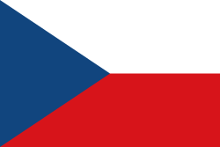
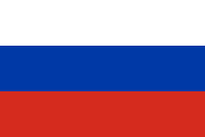
РОССИЙСКО-ЧЕШСКИЙ ЭКОНОМИЧЕСКИЙ ФОРУМ
Москва, Центр международной торговли, Краснопресненская наб. 12, зал Ладога
22 ноября 2017 г.

9.30 | РЕГИСТРАЦИЯ УЧАСТНИКОВ
11.00-11.30 | ПРИВЕТСТВИЯ  - Президент ТПП России С.Н. Катырин  - Президент Чешской Республики Милош Земан  - Член Правительства Российской Федерации (уточняется)  - Президент Экономической палаты Чехии Владимир Длоуги  - Президент Союза промышленности и транспорта Чехии Ярослав Ханак  - Президент РСПП А.Н. Шохин (уточняется)
11.30-11.45 | ПОДПИСАНИЕ РОССИЙСКО-ЧЕШСКИХ ДОКУМЕНТОВ
11.45-12.15 | КОФЕ БРЕЙК
12.15-15.15 | ДЕЛОВЫЕ ПЕРЕГОВОРЫ МЕЖДУ РОССИЙСКИМИ И ЧЕШСКИМИ КОМПАНИЯМИ

